國立大里高級中學 九十四學年度 第二學期 第一次期中考 高三數甲試題 命題教師:呂基台
班級: 座號: 姓名: (第1頁/共3頁)

一、多重選擇題(每題6分, 錯一個選項給3分, 錯兩個或以上不給分, 共12分)

1. 設二次曲線Γ﹕2x²＋5xy－3y²＋15x－4y＋11＝0 ﹐則下列何者正確 (A)Γ的圖形是雙曲線 (B) Γ的中心點為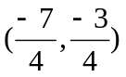 (C)Γ的中心點為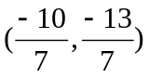 (D) y軸是Γ的一條切線 (E) x軸與Γ相交兩點﹒

2. 下列各函數在x＝0時函數值定義為0 ﹐則何者在x＝0為連續﹖ (A)f(x)＝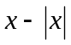 (B)f(x)＝x－[x] (C)f(x)＝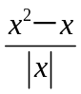
(D)f(x)＝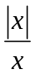 (E)f(x)＝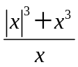﹒

二、填充題(每題6分,共60分)
1. 將二次函數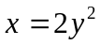之圖形平移後﹐使通過點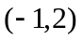與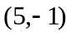 ﹐則此圖形之平移後之方程式為__________﹒

2. 將坐標系旋轉30°後﹐點P(－2 ,)的新坐標為__________﹒

3. 求實數k的值﹐使方程式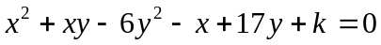 的圖形是兩相交直線 , 求k＝__________﹒

4. 求橢圓方程式為3x²－4xy＋6y²－2x－8y－9＝0﹒的正焦弦長＝__________﹒

5. 設<a_{n}>為一收斂數列且滿足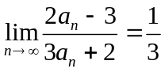﹐則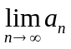＝__________﹒

6. 計算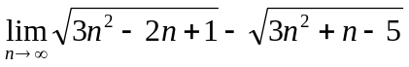＝__________﹒

7. 若數列< a_{n} >，a_{n} =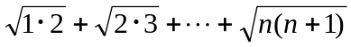，則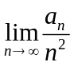= ﹒(提示:利用夾擠定理)

8. 設f(x)為三次多項式且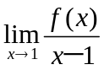＝4﹐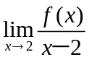＝1﹐求多項式f(x)=__________﹒

9. 實數a與b ﹐若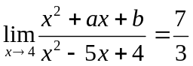 ﹐求數對(a , b)＝__________﹒

10. 若函數f(x)＝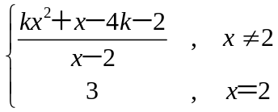﹐且f(x)在x＝2連續﹐則實數k＝__________﹒

國立大里高級中學 九十四學年度 第二學期 第一次期中考 高三數甲試題 命題教師:呂基台
班級: 座號: 姓名: (第2頁/共3頁)

三、計算題(共28分)

1. 旋轉坐標軸角(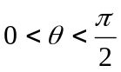) , 使得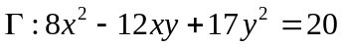的新方程式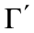沒有xy項. 求
(1) 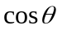之值 (5分)
(2) 的方程式 (5分)
(3) 在原坐標系中的焦點坐標 (5分)
(4) 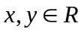, 且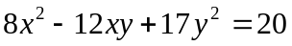, 求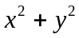的最大值﹒(5分)

2. 設函數f(x)＝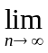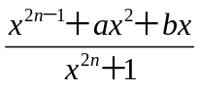對一切實數x﹐f(x)為連續時﹐試求實數a ﹐b的值﹒
(提示: 討論f(x) 在x＝1﹐x＝－1處連續) (8分)

國立大里高級中學 九十四學年度 第二學期 第一次期中考 高三數甲試題 命題教師:呂基台
班級: 座號: 姓名: (第3頁/共3頁)
答 案 卷
一、多重選擇題(每題6分, 錯一個選項給3分, 錯兩個或以上不給分, 共12分)
1 | 2
ACE | AE

二、填充題(每題6分共60分)
1 | 2 | 3 | 4
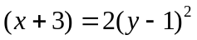 | 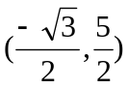 | －12 | 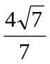
5 | 6 | 7 | 8
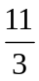 | 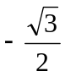 |  | (5x－9)(x－2)(x－1)
9 | 10
(－1 ,－12) | 

三、計算題(共28分)

1.  (1) 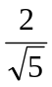 (5分)  (2) 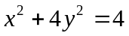 (5分)  (3) 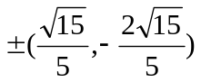 (5分)  (4) 4 (5分) | 2.  a＝0﹐b＝1

